ენობა-ნაგებობის მიმართ ინსოლაციის მინიმალური მოთხოვნები

მუხლი 1. ზოგადი დებულებები
- „შენობა-ნაგებობის მიმართ ინსოლაციის მინიმალური მოთხოვნები“ (შემდგომში ‒ წესი) განსაზღვრავს დაკავებულ ოთახებში მზის სინათლის ზემოქმედების მინიმალურ ხანგრძლივობას.
- ინსოლაცია შიგა სივრცის ხარისხის მნიშვნელოვანი კრიტერიუმია და ხელს უწყობს ადამიანის კეთილდღეობას. მზის სინათლის მინიმალური ზემოქმედება უზრუნველყოფილი უნდა იყოს საავადმყოფოების პალატებში, საბავშვო ბაღების სათამაშო ოთახებსა და საცხოვრებელი ერთეულების სულ მცირე, ერთ საცხოვრებელ ოთახში. საცხოვრებელ ერთეულზე გამოყენებისას საცხოვრებლად ვარგის ერთ ოთახზე ეს მიიღწევა საათების მინიმალური რაოდენობის გამოთვლით, როდესაც მოცემული სივრცე უზრუნველყოფილია მზის პირდაპირი სინათლით წელიწადის უღრუბლო, მოწმენდილი ათვლის დღის განმავლობაში.

მუხლი 2. ტერმინთა განმარტება
ამ წესში გამოყენებულ ტერმინებს ამ დადგენილების მიზნებისთვის გააჩნია შემდეგი მნიშვნელობა:
ა) შუქღიობი ‒ შენობის გარსში ნებისმიერი ადგილი, რომელსაც შეუძლია ინტერიერში მზის სინათლის შეღწევის უზრუნველყოფა;
ბ) შენობის გარსი ‒ შენობის ინტეგრირებული ნაწილების ერთობლიობა, რომლებიც შენობის შიდა სივრცეს შენობის გარეთ არსებული გარემოსგან აცალკევებს;
გ) სიკაშკაშე ‒ განათებულობის არასათანადო განაწილებით ან დიაპაზონით ან მკვეთრი კონტრასტებით გამოწვეული ხედვის ისეთი მდგომარეობა, როდესაც შესუსტებულია დეტალების ან ობიექტების ხედვა ან იქმნება ხედვასთან დაკავშირებული დისკომფორტი;
დ) დაბრკოლება ‒ ნებისმიერი რამ შენობის გარეთ, რომელიც ცის ნაწილის ხედის პირდაპირ დანახვას უშლის ხელს;
ე) მზის სიმაღლე ‒ მზის დისკოს ცენტრში გამავალ წრფესა და ჰორიზონტალურ სიბრტყეს შორის ვერტიკალური კუთხე, რომელიც გაზომილია ათვლის/სადამკვირვებლო წერტილიდან;
ვ) მზის აზიმუტი ‒ გეოგრაფიულად ჩრდილოეთზე გამავალ ვერტიკალურ სიბრტყესა და მზის დისკოს ცენტრზე გამავალ ვერტიკალურ სიბრტყეს შორის ჰორიზონტალური კუთხე (მზის აზიმუტი გაზომილია ჩრდილოეთიდან, 0°-დან 360°-მდე);
ზ) ინსოლაცია ‒ ტერიტორიის ზედაპირის ან/და შენობის შიდა, სამყოფი ნაწილების მზის სხივებით განათება;
თ) მზის სინათლის ზემოქმედება ‒ მოცემული დროის მონაკვეთში, როდესაც მზე არსებული ჰორიზონტის ზემოთაა და ცა უღრუბლოა, შესაძლებელია შეიზღუდოს ისეთი მუდმივი დაბრკოლებებით, როგორებიცაა, მაგალითად, მთები, შენობები და ა.შ., დროის (სთ-ები) ჯამი (მაგ., მოცემულ დღეს);
ი) ხედი ‒ შენობის ზედაპირში ღიობის მეშვეობით გარემოსთან მხედველობითი კონტაქტი, რომლითაც შესაძლებელია გარემომცველი ლანდშაფტის/ქალაქური პეიზაჟის/სივრცის აღქმა და ასევე, შესაძლებელია, ამინდის ცვლილებისა და დროის გაგება;
კ) ახალი მშენებლობა ‒ ახალი მშენებლობაა ისეთი მშენებლობა, რომელიც ხორციელდება მიწის ნაკვეთის იმ ნაწილში, სადაც არ დგას შენობა-ნაგებობა ან ხდება არსებულის მთლიანად ჩანაცვლება.

მუხლი 3. მზის სინათლის ხანგრძლივობის შემოწმება
მზის სინათლის ხანგრძლივობა უნდა შემოწმდეს სივრცეში, რომელიც უზრუნველყოფილია მზის სხივებით. მზის სინათლის ხანგრძლივობა უნდა შემოწმდეს დანართში აღწერილ ათვლის $P$ წერტილში და გათვალისწინებული უნდა იყოს რეკომენდებული მნიშვნელობის მისაღწევად საჭირო შუქღიობის მაქსიმალური რაოდენობა. ეს შეიძლება განისაზღვროს მანუალური პროცედურით ან შესაბამისი კომპიუტერული პროგრამით. სამშენებლო მოედანზე იგი შეიძლება, ასევე, შემოწმდეს გეომეტრიული გაზომვებით ან $P$ წერტილში (მაგალითად, „თევზის თვალის“ ტიპის ლინზებით აღჭურვილი კამერით) გადაღებული სურათებით. შემოწმების მეთოდები აღწერილია დანართში.

მუხლი 4. რეკომენდაცია ინსოლაციის მიმართ
რეკომენდაციის მიხედვით, სივრცე უნდა იღებდეს მზის შესაძლო სინათლეს A.6 ცხრილის შესაბამისი ხანგრძლივობით (ივარაუდება უღრუბლო ამინდისას) შერჩეული დღე 1-ლი თებერვლიდან 21 მარტამდე. A.6 ცხრილში მოცემულია მზის სინათლის ზემოქმედების მინიმალური დონე. დამატებითი დეტალებისთვის იხილეთ დანართი.
რეკომენდაციის მთელ საცხოვრებელ ერთეულზე გამოყენებისას საცხოვრებლად ვარგის ერთ ოთახს მაინც უნდა ჰქონდეს A.6 ცხრილის შესაბამისი მზის სინათლის ზემოქმედება.

ცხრილი A.6 ‒ რეკომენდაცია მზის სინათლის დღიური ზემოქმედებისთვის

რეკომენდაციის დონე მზის სინათლის ზემოქმედებისთვის | მზის სინათლის ზემოქმედება
მინიმალური | 1,5 სთ
დანართი
ინსოლაცია
D.1 ზოგადი მიმოხილვა
მზის სინათლის ზემოქმედების შეფასებისას უნდა შემოწმდეს, შესაძლებელია თუ არა ცაზე მზის დანახვა შენობის შიგა სივრციდან შერჩეულ დღეს და მზის სინათლის საათობრივი ხანგრძლივობის გაანგარიშება. მნიშვნელოვანია შიგა სივრცის მზის სინათლით უზრუნველყოფა და, სივრცის ფუნქციის გათვალისწინებით, ზოგადად, სასურველიცაა მზის სინათლის არსებობა, გარდა ცხელი კლიმატური პირობების დროს. შესაძლო თერმული და/ან მხედველობითი დისკომფორტის მინიმუმამდე შესამცირებლად შენობებში მცხოვრებლებისთვის მზის სინათლის ხანგრძლივობა უნდა უკავშირდებოდეს საჩრდილობელი სისტემების სათანადოდ შერჩევას.
მზის სინათლე, ასევე, მნიშვნელოვანია შენობების დამკავებელთათვის და აძლიერებს მაღალი განათების გარსის მქონე ინტერიერების საერთო სიკაშკაშეს.
მზის სინათლის ხელმისაწვდომობის გათვალისწინება განაპირობებს საკუთრივ შენობის ფორმას, ფასადის დიზაინსა და შუქღიობების მიმართულებების შერჩევას. აუცილებელია კლიმატური პირობების შესაბამისი შენობის კონსტრუირება ოთახებისა და მათი ღიობების მიმართულებისა და განლაგების საგულდაგულო დაგეგმვით, რაც ასევე გულისხმობს საჩრდილობელი მოწყობილობების შერჩევას და დაბრკოლებებისა და გარემოს გათვალისწინებას.
მზის შეღწევამ შეიძლება დადებითად იმოქმედოს და შეამციროს გათბობისთვის საჭირო ენერგიის მოხმარება. უფრო თბილ თვეებში მზის სინათლე შესაძლებელია შეიზღუდოს საჩრდილობელი მოწყობილობებით ან სტრატეგიულად კონსტრუირებული, სტატიკური ან მოძრავი საჩრდილობელი ელემენტებით. სახლებში, რომლებიც განკუთვნილია გადაადგილების შეზღუდვის მქონე პირებისთვის, ღიობების მიმართულების არჩევისას გათვალისწინებული უნდა იყოს დაკავებულების პერიოდები და ნებისმიერი უპირატესობა, რაც მზის სინათლეს ენიჭება დღის გარკვეულ მონაკვეთში.
ინტერიერებში, სადაც მზის სინათლემ შეიძლება გამოიწვიოს სიკაშკაშე, დისკომფორტი ან გადახურება, შუქღიობი უზრუნველყოფილი უნდა იყოს საჩრდილობელი მოწყობილობებით.
D.2 მზის სინათლის ხანგრძლივობის შეფასების პრინციპი
მზის სინათლის ზემოქმედების რეკომენდებული მნიშვნელობა მოცემულია A.6 ცხრილში. შეფასებებისთვის შერჩეული თარიღი უნდა მოიცავდეს პერიოდს 1-ლი თებერვლიდან 21 მარტამდე.
შეფასება უნდა ჩატარდეს სივრცის თითოეული ღიობისთვის მოცემულ დღეს აპერტურის შიგა ზედაპირის ათვლის ($P$) წერტილიდან. $P$ წერტილი მდებარეობს ღიობის სიგანის ცენტრში. სხვადასხვა ფასადის რამდენიმე აპერტურისთვის შესაძლებელია მზის სინათლის ხელმისაწვდომობის დროის აკუმულირება, თუ მზის სინათლე ერთსა და იმავე დროს არაა ხელმისაწვდომი. ათვლის წერტილი იატაკის დონიდან, მინიმუმ, 1,2 მ-ია, ხოლო შუქღიობის რაფის დონიდან ‒ 0,3 მ (ასეთის არსებობისას). თუ შუქღიობს არ აქვს რაფა, ათვლის წერტილი უნდა იყოს იატაკის დონიდან 1,2 მ-ზე. ღიობის მოპირკეთებების სხვადასხვა ფორმისა და საკუთრივ შენობის ექსტერიერის კონსტრუქციების გავლენა მოცემულია D.1 ნახაზზე ზედხედით, ხოლო $P$ ათვლის წერტილის მდებარეობა მოცემულია ჭრილებში ‒ D.2 და D.3 ნახაზებზე.
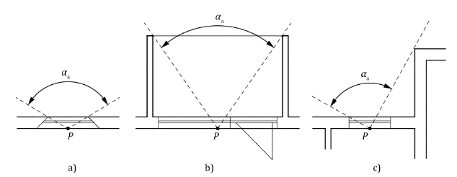
განმარტება:
a) შუქღიობი მოჭრილი მოპირკეთებით;
b) შუქღიობი ლოჯიაში;
c) საკუთარი შენობის ელემენტით დაჩრდილული შუქღიობი;
$a_{a}$ არის აპერტურის შემავალი კუთხე;
$P$ არის ათვლის წერტილი.
ნახაზი D.1 ‒ სიბრტყეზე $P$ ათვლის წერტილის მდებარეობისადმი $α_{a}$ აპერტურის შემავალი კუთხის დამოკიდებულება

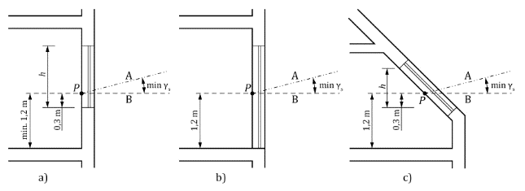
განმარტება:
a) იატაკის დონიდან 1,2 მ-ზე ქვემოთ რაფის მქონე ვერტიკალური შუქღიობი;
b) ვერტიკალური შუქღიობი, რომელიც იატაკის დონიდან იწყება;
c) შუქღიობი დახრილ ზედაპირზე;
$A$ არის მზის მინიმალური სიმაღლე;
$B$ არის ჰორიზონტი;
$γ_{s}$ არის მზის სიმაღლე;
$P$ არის ათვლის წერტილი.

ნახაზი D.2 – $P$ათვლის წერტილის მდებარეობა ჭრილზე

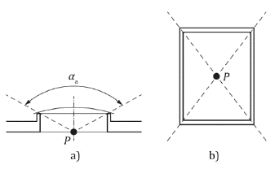
განმარტება:
a) კვეთი;
b) სიბრტყე;
$a_{a}$ არის აპერტურის შემავალი კუთხე;
$P$ არის ათვლის წერტილი.
ნახაზი D.3 ‒ $P$ ათვლის წერტილის მდებარეობა ჰორიზონტალური შუქღიობისთვის
ამ თვალსაზრისით, საჭიროა ცის ხილვადი ნაწილის ზუსტად განსაზღვრა, რათა დადგინდეს შერჩეულ დღეს მზის $P$ ათვლის წერტილამდე მიღწევის შესაძლებლობა. ეს მოითხოვს გარეთ მდებარე ადგილით/ზონით, ასევე, განსახილველი ფასადის ელემენტებითა და დეტალებით გამოწვეული დაბრკოლებების აღწერას. მზის ზემოქმედების შესაფასებლად რეკომენდებულია ორი მეთოდი. ერთ-ერთ მეთოდში გამოყენებულია ხელმისაწვდომი კომპიუტერული პროგრამა და მზის მოძრაობის ტრაექტორიის დიაგრამები, ხოლო მეორე მეთოდში ‒ ხელით შესრულებული გეომეტრიული აგებულება.

D.3 მეთოდი, რომლისთვისაც კომპიუტერული პროგრამა გამოიყენება
მოცემული მეთოდისთვის საჭიროა შესაბამის კომპიუტერულ პროგრამას ჰქონდეს გრაფიკული მოდული, რომელიც უზრუნველყოფს $P$ ათვლის წერტილიდან გარე მიმართულებით შუქღიობში გამოსახულებების გენერირებას. მაგალითად, თუ ერთ მეთოდში გამოიყენება კომპიუტერული პროგრამა, რომელსაც შეუძლია გამოსახოს 180°-იანი კუთხე (მაგ., „თევზის თვალის“ ტიპის თანაბრად დაშორებული პროექციის), შესაძლებელია დაუბრკოლებელი ცის არეალის შედარება მზის წრიული მოძრაობის ტრაექტორიის დიაგრამებთან (იხ. D.4 და D.5. ნახაზები).
გამოსახულებების გენერირებისას და მზის მოძრაობის ტრაექტორიის დიაგრამების მიმართულების განსაზღვრისას ჩრდილოეთისკენ მიმართულება ზუსტად უნდა განისაზღვროს. თუ აუცილებელია $P$ წერტილში „თევზის თვალის“ ტიპის გამოსახულება, გამოსახულების ცენტრი უნდა იყოს ცაზე $P$ წერტილის (ზენიტის) ვერტიკალურ წერტილში. შემდეგ მზის მოძრაობის ტრაექტორიის დიაგრამა დადებული უნდა იყოს გრაფიკული კომპიუტერული პროგრამით დამზადებულ წრიულ გამოსახულებაზე $P$ წერტილში.
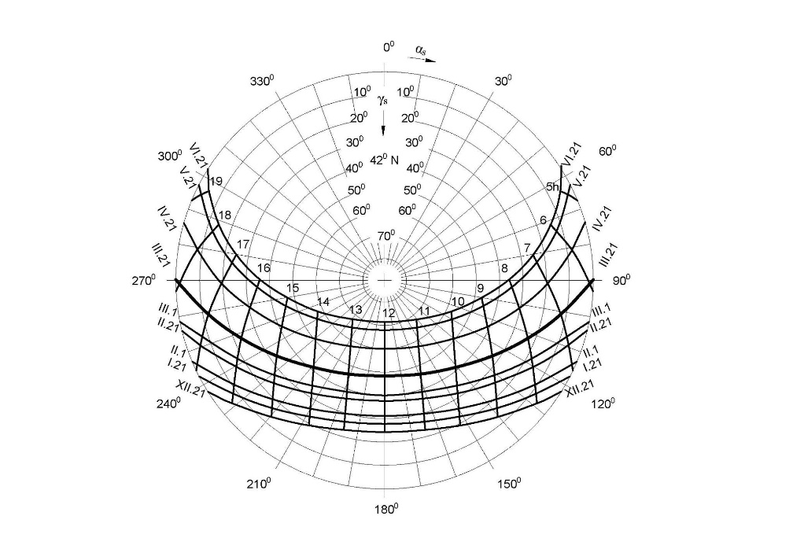
ნახაზი D.4 ‒ მზის მოძრაობის ტრაექტორიის გრაფიკული მეთოდის ნიმუში, რომელიც რეკომენდებულია მზის სინათლის ზემოქმედების შესაფასებლად, როდესაც ჩრდილოეთი მიმართულება დიაგრამის ზედა ნაწილში მდებარეობს
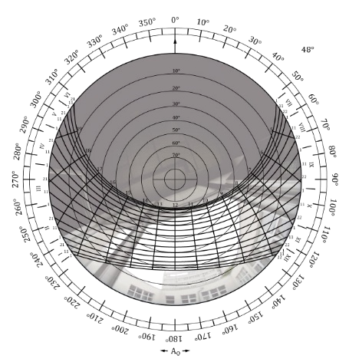
ნახაზი D.5 ‒ $P$ წერტილიდან გადაღებული „თევზის თვალის“ტიპის ზევით მიმართული გამოსახულება, როდესაც ჩრდილოეთი მიმართულება გამოსახულების ზედა ნაწილში მდებარეობს. საჩრდილობელი შენობები გადაფარულია მზის მოძრაობის ტრაექტორიის სტერეოგრაფიული დიაგრამით
D.4 მეთოდი, რომლისთვისაც ხელით საანგარიშო გეომეტრიული კონსტრუქციები გამოიყენება
მოცემული მეთოდისთვის საჭიროა გარშემო არსებული დაბრკოლებების მთელი რიგი $a_{a}$ კრიზისული აზიმუტური და $γ_{a}$ აწევის კუთხეების განსაზღვრა. ჰორიზონტის ხაზს (რომლისთვისაც შეიძლება გათვალისწინებული იყოს მზის სინათლე, რაც დამოკიდებულია განედზე (იხ. ცხრილი D.1)) ზემოთ მზის მინიმალური სიმაღლის $γ_{s,min}$ კუთხე გამოიყენება, როგორც მზის სინათლის ზემოქმედების სავარაუდო ხანგრძლივობის დაწყების ან დასრულების ზღვარი. თუ $γ_{s}$ მზის სიმაღლის მნიშვნელობები დადგენილ $a_{a}$ აზიმუტზე აღემატება $γ_{a}$ დაბრკოლების სიმაღლეს, მაშინ ათვლის წერტილი იღებს მზის სხივებს და მზის სინათლის ზემოქმედების ხანგრძლივობის გაანგარიშებისას დროის ეს მონაკვეთი გათვალისწინებულია.

D.5 ცაზე მზის ადგილმდებარეობის განსაზღვრა
მოცემული ადგილისთვის მზის სინათლის პირობები განისაზღვრება მზის მდებარეობით, რომელიც გამოისახება ჰორიზონტის ზემოთ $γ_{s}$ მზის სიმაღლითა და $α_{s}$ მზის აზიმუტით (ხასიათდება ჩრდილოეთ მიმართულების შესაბამისად). ეს კუთხეები შეიძლება გამოისახებოდეს, როგორც თარიღის ფუნქცია, რაც გულისხმობს დროს მოცემული დღის განმავლობაში, ადგილმდებარეობის (გეოგრაფიული გრძედისა და გეოგრაფიული განედის) დადგენის შემდეგ. მოცემული ფორმულები აღნიშნავს მზის დისკოს ცენტრს. ჩვეულებრივ, გაანგარიშება ეფუძნება ჭეშმარიტ მზისიერ დროს (TST), მაგრამ არ ითვალისწინებს ზაფხულში დროის გადაწევას. $\left(h\right)$ ჭეშმარიტი მზისიერი დროის პირობებისთვის $λ_{s}$ სტანდარტული დროის მერიდიანის გრძედი და $λ$ ადგილმდებარეობის გეოგრაფიული გრძედი ასე უნდა განისაზღვროს:
$$TST=+\frac{λ−λ_{s}}{15}+ET\left(D.1\right),$$
სადაც:
არის ადგილობრივი დრო;
$λ$ არის გრინვიჩის აღმოსავლეთის (+) ან დასავლეთის (-) გეოგრაფიული გრძედი;
$λ_{s}$ არის სტანდარტული მერიდიანის გრძედი;
$ET$ არის დროის ფუნქცია.
$ET$ დროის გათანაბრება და $δ$ მზის გადახრა წლის განმავლობაში იცვლება და შეიძლება გაანგარიშდეს (D.2) და (D.3) ფორმულებიდან. (D.2)-სა და (D.3) ფორმულებში $J$ არის წელიწადში დღეების რაოდენობა (მაგალითად, 1 იანვრისთვის $J=1$, 31 დეკემბრისთვის $J=365$ და თებერვალი ითვლება, რომ მოიცავს 28 დღეს), ხოლო პარამეტრი ასე გამოისახება: $J^{'}=360°J/{365}$.
$ET$($J=0,0066+7,3525×cos$($J^{'}+{85,9}^{o}+9,9359×cos\left(2×J^{'}+{108,9}^{o}\right)+0,3387×cos\left(3×J^{'}+{105,2}^{o}\right)$ (D.2)
$δ$($J=0,3948−23,2559×cos\left(J^{'}+{9,1}^{o}\right)−0,3915×cos\left(2×J^{'}+{5,4}^{o}\right)−0,1764×cos\left(3×J^{'}{+26,0}^{o}\right)$ (D.3)
მზის მდებარეობის გასაანგარიშებლად საჭიროა $ω_{η}$ საათობრივი კუთხის განსაზღვრა:
$ω_{η}=\left(12,00სთ−TST\right)×{15}^{o}$ (D.4)
$ω_{η}$ საათობრივი კუთხე გაანგარიშდება მერიდიანიდან და დადებითად ითვლება შუადღისკენ, ხოლო უარყოფითად ‒ დილისკენ. მზის სიმაღლის განსაზღვრისთვის გამოიყენება ქვემოთ მოცემული გამოსახულებები:
$γ_{s}=arcsin\left(cosω_{h}×cosφ×cosδ+sinφ×cosδ | \right)$ (D.5),
სადაც:
$φ$ არის ადგილმდებარეობის გეოგრაფიული განედი.
$α_{s}$ მზის აზიმუტი ასე განისაზღვრება:
$α_{s}={180}^{o}−arccos\frac{sinγ_{s}×sinφ−sinδ}{cosγ_{s}×cosφ}$, როდესაც $TST≤12:00$ სთ (D.6),
ან
$α_{s}={180}^{o}+arccos\frac{sinγ_{s}×sinφ−sinδ}{cosγ_{s}×cosφ}$, როდესაც $TST>12:00$ სთ (D.7)
ძირითადი მიმართულებებისთვის ჩრდილოეთიდან მზის აზიმუტი ასე განისაზღვრება:
- ჩრდილოეთი $α_{s}=0^{°}$;
- აღმოსავლეთი $α_{s}={90}^{°}$;
- სამხრეთი $α_{s}={180}^{°}$;
- დასავლეთი $α_{s}={270}^{°}$.
სივრცეში ორიენტაციისთვის განსასაზღვრავად ლავირების დასაშვებად სამხრეთიდან გაზომილი $α_{wn,s}$ ღიობის მართობის ვექტორის კუთხე 120°-ია. $γ_{s,min}$ მზის მინიმალური სიმაღლის მნიშვნელობები გამოიყენება D.1 ცხრილის შესაბამისად.

ცხრილი D.1 ‒ 21 მარტს $γ_{S,min}$ მზის მინიმალური სიმაღლე საქართველოს დედაქალაქისთვის მზის სინათლის 1,5-საათიანი ზემოქმედებისას

სახელმწიფო | დედაქალაქი | გეოგრაფიული  განედი  $φ$ [$°$ | მზის მინიმალური სიმაღლე  $γ_{s,min}$[$°$
საქართველო | თბილისი | 41,80 | 18

შენიშვნა 1: ჭეშმარიტ მზისიერ დროს გეოგრაფიული განედისათვის მზის სინათლის ხანგრძლივობის შეფასების მინიმალური კრიტერიუმები განსაზღვრულია D.1 ცხრილში. ამ შეფასებაში უგულებელყოფილია ქვემოთ D.1 ცხრილში მოცემული მზის სიმაღლე და ღრუბლიანობა.
შენიშვნა 2: მზის პირდაპირი სხივი მზის მინიმალურ სიმაღლეზე ქვემოთ არ მიიღება მხედველობაში.
თუ მზის მინიმალური სიმაღლეა $γ_{s,min}=3^{°}$, მზის სინათლის ზემოქმედების სამი კატეგორიისთვის D.2 ცხრილში განსაზღვრულია $α_{wn,s}$ ღიობების ვექტორები.
ცხრილი D.2 ‒ 1-ლ თებერვალს სამხრეთიდან შუქღიობის მაქსიმალური აზიმუტი საქართველოს დედაქალაქისთვის მზის სინათლის შესახებ რეკომენდაციის შესასრულებლად, როდესაც მზის მინიმალური სიმაღლეა $γ_{s,min}=3^{°}$

სახელმწიფო | დედაქალაქი | გეოგრაფიული  განედი  $φ$ [$°$ | მზის სინათლის მინიმალური ზემოქმედება  1,5 სთ
საქართველო | თბილისი | 41,80 | 112

D.6 მზის სინათლის ხანგრძლივობის შეფასების წესები
შენობის გარსში ოთახების განლაგება და აპერტურების დაპროექტება უნდა უზრუნველყოფდეს კლასიფიცირებულ ინტერიერში მზის სინათლის ხანგრძლივობას. მზის სინათლის ხანგრძლივობის შეფასების ათვლის წერტილი მოთავსებულია D.1 და D.3 ნახაზებზე მოცემული წესის შესაბამისად. მზის შუქი განისაზღვრება, თუ ათვლის წერტილი განათებულია მზის სხივებით სიბრტყეზე $α_{a}$ აპერტურის შემავალ კუთხეში. აპერტურის შემავალი კუთხე დილით და შუადღით შეზღუდულია $γ_{s,min}$ მზის მინიმალური სიმაღლის აზიმუტებით. დილის მდგომარეობის შემთხვევა მოცემულია D.6 ნახაზზე. მზის სინათლის ხანგრძლივობა უნდა გაანგარიშდეს ნებისმიერი საიმედო მეთოდით, რომელიც ითვალისწინებს უღრუბლო პირობებსა და ოთახის სწორი მიმართულებით განლაგებას.
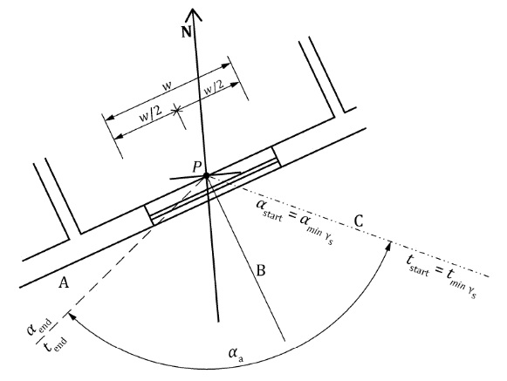

განმარტება:
A გარსის კედელი
B ღიობის მართობი
C მზის მინიმალური სიმაღლე დილით
P ათვლის წერტილი

ნახაზი D.6 ‒ $P$ ათვლის წერტილის მდებარეობა გეგმაში და მზის სინათლის ხანგრძლივობის განსაზღვრის წესი დაუბრკოლებელი მზის სინათლის დროს
მზის სინათლის ხანგრძლივობა განისაზღვრება $t_{end}$-$t_{start}$ დროის პერიოდით გარე დაბრკოლებების გათვალისწინებით (იხ. D.7 ნახაზი). გეოგრაფიული განედის გათვალისწინებით, $t_{start}$ მოცემულია იმ დროით, როდესაც მზის სხივები იწყებენ $P$ ათვლის წერტილამდე მიღწევას, ხოლო $t_{end}$ მთავრდება დაბრკოლებით ან სრულდება იმ დროით, როდესაც $γ_{s}$ მზის სიმაღლე აღწევს $a_{end}$ მზის აზიმუტს. განხილულ დღეს მზის სინათლის მთლიანი ხანგრძლივობა გაანგარიშდება მზის ნაწილობრივი სინათლის ხანგრძლივობის პერიოდების ჯამით, თუ მზის შუქი წყდება რამდენიმე დაბრკოლებით. შენობის ფასადით დაჩრდილული $P$ ათვლის წერტილის შემთხვევა მოცემულია D.7 ნახაზზე.
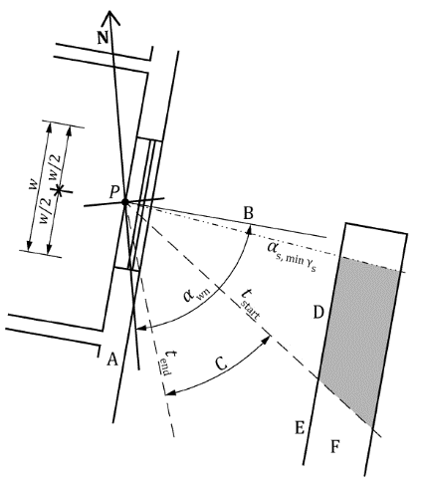

განმარტება:
A გარსის კედელი
B $n$ ღიობის მართობი
C მზის სინათლის ხანგრძლივობა
D დამჩრდილავი ფასადი
E მცირე დაბრკოლება, რომელიც არ იწვევს დაჩრდილვას
F შენობა
$P$ ათვლის წერტილი

ნახაზი D.7- $P$ ათვლის წერტილსა და მზის აზიმუტს შორის დამოკიდებულება დამჩრდილავი შენობის მიმართ

D.7 მზის სინათლის ხანგრძლივობა $P$ათვლის წერტილში
D.7.1 მაგალითი
21 მარტს მზის სინათლის ხანგრძლივობა უნდა გაანგარიშდეს $P$ ათვლის წერტილში. ოთახი საცხოვრებელი შენობის 1-ლ სართულზე უნდა იყოს. დამჩრდილავი შენობა უნდა მდებარეობდეს მარჯვენა მხარეს D.8 ნახაზის შესაბამისად. ათვლის წერტილიდან მისი სიმაღლე უნდა იყოს 28 მ. შერჩეული უნდა იყოს ადგილმდებარეობის $φ=49°N$ გეოგრაფიული განედი და $λ=17,06°E$ გეოგრაფიული გრძედი.

D.7.2 გაანგარიშება
სიტუაციური გეგმის შესაბამისად (D.8 ნახაზი) კრიზისული შუქღიობის მიმართ დამჩრდილავი შენობის ადგილმდებარეობა განისაზღვრება $a_{A}=180–7,13°=172,87°$ და $a_{B}=180+82,9°=262,9°$ შენობის კუთხის აზიმუტების დიაპაზონით. ათვლის წერტილი მზის სხივებით განათებულია 7:23-იდან 13:49 საათამდე, ე.ი. 6 სთ და 26 წთ-ის ხანგრძლივობით. მზის სინათლის ხანგრძლივობის შეფასების დოკუმენტურად დადასტურებისა და ასახვისთვის არსებობს რამდენიმე შესაძლებლობა გრაფიკული საშუალებების გამოყენებით, მაგალითად, როგორიცაა მზის მოძრაობის ტრაექტორიის ცილინდრული დიაგრამა (იხ. D.9 ნახაზი).

D.7.3 შედეგი
D.8 ნახაზზე მოცემული $P$ ათვლის წერტილი 21 მარტს მზის სხივებით განათებულია 6 სთ და 26 წთ-ის განმავლობაში.

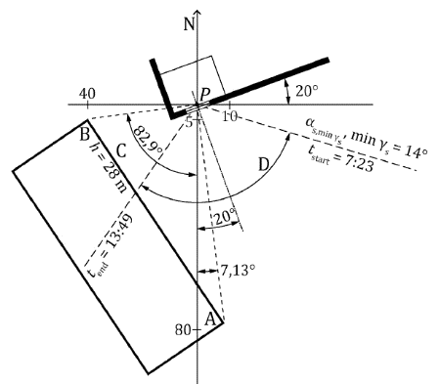

განმარტება:
A დაბრკოლების კუთხე
B დაბრკოლების კუთხე
C დაბრკოლება
D 6 სთ და 26 წთ

ნახაზი D.8 ‒ სიტუაციური გეგმა
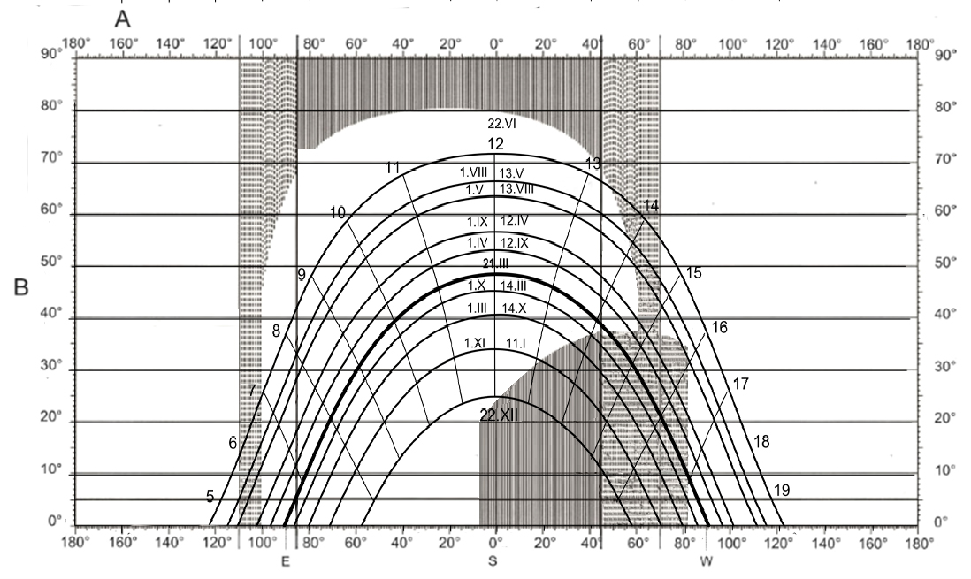

განმარტება:
A $α_{s}$მზის აზიმუტი
B $γ_{s}$მზის სიმაღლე

ნახაზი D.9 ‒ მზის სინათლის ხანგრძლივობის შეფასების წარმოდგენა მზის მოძრაობის ტრაექტორიის ცილინდრული დიაგრამით ($49°$-იანი $φ$ გეოგრაფიული განედისთვის)

D.8 მზის სინათლის ზემოქმედების ხანგრძლივობის ადგილზე ჩატარებული შემოწმება
მზის სინათლის ზემოქმედების ხანგრძლივობა შეიძლება შემოწმდეს ადგილზე. უმარტივესი მეთოდია თანაბრად დაშორებული პროექციის მქონე „თევზის თვალის“ ტიპის ლინზებით აღჭურვილი კამერის გამოყენება, რომლითაც შესაძლებელია მზის დიაგრამასთან ზედდება. სურათი უნდა იყოს გადაღებული ზევით მიმართული კამერით, რომელიც განთავსებულია კრიზისული ოთახის შესაბამისი შუქღიობის $P$ წერტილში (იხ. D.10 ნახაზი). აუცილებელია ჩრდილოეთისაკენ მიმართულების ჩაწერა და მოგვიანებით სურათზე აღნიშვნა.
ეს პროცედურა D.3 ნახაზზე აღწერილი პროცედურის იდენტურია. გამოსახულება უნდა ემთხვეოდეს მზის მოძრაობის ტრაექტორიის წრიულ დიაგრამას ჩრდილოეთ მიმართულების შესაბამისად, ხოლო მზის სინათლის ზემოქმედების ხანგრძლივობა შეიძლება ამოწერილი იყოს დიაგრამაზე წლის მითითებულ დღეს.
$48°N$ გეოგრაფიულ განედზე მდებარე საავადმყოფოს პალატაში 21 მარტს მზის სინათლის ხანგრძლივობა 8:51-იდან 13:46 საათამდე (ე.ი. 4 სთ და 55 წთ) გაანგარიშდება D.10 ნახაზის შესაბამისად.

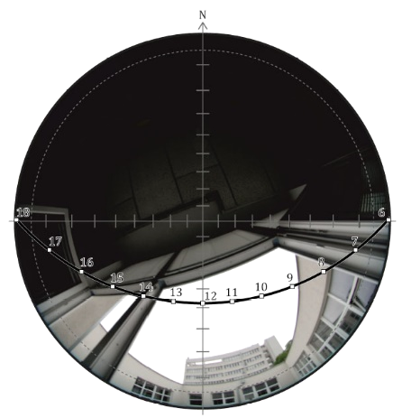

ნახაზი D.10 ‒ მზის სინათლის ხანგრძლივობის შემოწმება „თევზის თვალის“ ტიპის ლინზებით აღჭურვილი კამერით. დროის სკალით შერჩეული მზის მოძრაობის ტრაექტორია 21 მარტს

